**Organiza:**



**Colaboran:**







Asociación S. Fco. de Sales de Hipoacúsicos

[www.hipoacusicoshuesca.es](http://www.hipoacusicoshuesca.es/)

C/ Ramón J. Sender, 9 posterior bajo 22005 Huesca

Tfno y fax.- 974227783





**IX CONCURSO DE RELATOS CORTOS**

“ASOCIACIÓN DE HIPOACÚSICOS DE HUESCA”

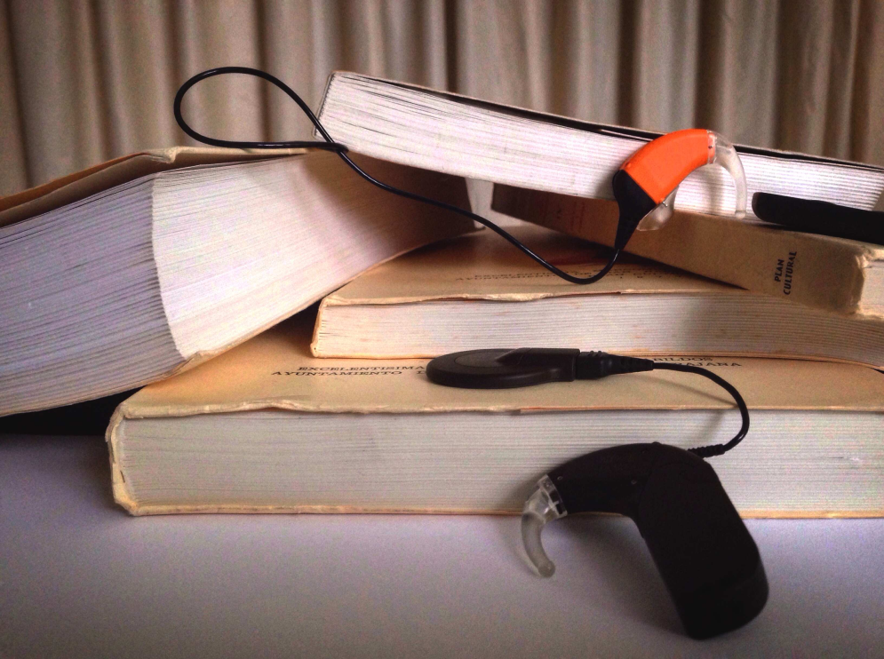

**Concurso cuyo fin es destacar la importancia del acceso a la lectoescritura de toda la población, y en especial de las personas sordas, que apoyados por las nuevas tecnologías, acceden a la comunicación e información a través de la lengua oral.**

**BASES DEL CONCURSO RELATOS**

# El Concurso tiene dos modalidades especificadas en el punto 9

**1**. Independientemente de la modalidad por la que se opte**,** los relatos deberán estar escritos en castellano. Se deberá acompañar declaración jurada **y firmada** en la que conste que: son originales e inéditos, no habiendo sido publicados con anterioridad en ningún soporte físico o digital, y que no hayan sido premiados en otros concursos **ni estén pendientes de resolución**, quedando exentas de participación todas aquellas obras que contengan matices ofensivos o denigrantes de cualquier índole**. *Sólo se podrá presentar un relato por autor, no pudiendo***

***participar en cualquier modalidad, las personas que han obtenido el 1º premio en la edición inmediatamente anterior.***

1. **Fallo.** El fallo del concurso se emitirá, aproximadamente, en los 60 días posteriores a la finalización del plazo de admisión de originales. Éste se comunicará previamente a los autores de los relatos ganadores y se dará a conocer después en distintos medios de comunicación y redes sociales. . El certamen podrá declararse desierto y, en cualquiera de los casos, el fallo del jurado será inapelable.
2. Los relatos ganadores se publicarán y serán presentados públicamente sin que ello otorgue derecho a retribución alguna para los concursantes, quedando los derechos de las obras en poder de la “Asociación San Francisco de Sales”. Los originales no premiados se destruirán tras el fallo del concurso.

# Criterios de valoración:

1. **Formato.** Cada original deberá contener un relato, cuento o narración, con una extensión máxima de 4 folios formatos DIN A4, por una sola cara, mecanografiados con letra **Times New Roman**, **tamaño 12p**. **e interlineado 1,5**.
2. **Presentación.** Los originales de las obras se presentarán únicamente en **formato digital** en la dirección electrónica: [**concursorelatos@hipoacusicoshuesca.es**](mailto:concursorelatos@hipoacusicoshuesca.es)El sistema de envío será el de plica, siguiendo las siguientes instrucciones:

# Se enviarán en el mismo e-mail 2 archivos adjuntos en formato PDF.

**Primer archivo:**

* + El archivo deberá nombrarse con el título de la obra (ejemplo “Mi-relato.pdf”).
  + Este archivo incluirá:
    - Una primera página donde aparecerá el NOMBRE DE LA OBRA y en la línea siguiente el SEUDÓNIMO elegido.
    - A esta página le seguirá el relato

# Segundo archivo:

* + El archivo deberá nombrarse únicamente con el título de la obra seguido de la palabra “PLICA”. (ejemplo: “Mi-relato PLICA.pdf) **y modalidad a la que se opta.**
  + Este archivo incluirá en una única página, los siguientes datos personales::
  + Originalidad
  + Calidad de la redacción

# 9. Modalidades:



**A:** **Dirigido** **a** **personas** **con discapacidad auditiva**

1. **Tema:** Libre
2. **Participantes.** Podrán participar todas las personas con discapacidad auditiva que residan en España. Deberán acreditar su condición de discapacidad auditiva **con certificado oficial.** La no acreditación o falsificación de documento será motivo de exclusión del concurso y en el segundo caso, de comunicación a las autoridades competentes.

* Amenidad
* Presentación



**B. Dirigido a todas las personas interesadas en la escritura.**

1. **Tema:** Libre
2. **Participantes:** Podrán participar todas las personas que residan en España mayores de 16 años.

* Nombre de la obra
* Seudónimo



En el caso de que el concursante **sea menor de edad**, se incluirán además los datos completos de su **representante legal** (nombre**,** apellidos**,** DNI**,** teléfono de contacto y dirección de correo electrónico). De no adjuntarse estos últimos se declinará su participación.

* Nombre y apellidos.
* Domicilio completo.
* Teléfono(s),
* Correo electrónico
* Breve currículo literario.
  + Se adjuntará en este archivo la declaración jurada

1. **Plazos.** El plazo de recepción de las obras comenzará el **01 de Julio de 2024** y finalizará **a** las 0:00 h. del **15 de octubre de 2024.**

# ** Toda obra que no cumpla los requisitos, será desestimada.

1. **Jurado.** El jurado será designado por la Entidad organizadora.

**10. Premios:** Se establecen para **cada modalidad** los siguientes: 1º Premio.- 700 €

2º Premio.- 200 €



**INFORMACIÓN**

**Asociación San Francisco de Sales**

C/ Ramón J. Sender, 9 posterior bajo

Tfno.- **974 22** 77 83

**620 71 56 78**



Estos datos serán incorporados a un fichero cuyo responsable es la Asociación San Francisco de Sales de Hipoacúsicos con la única finalidad de gestionar este concurso. Al incluir su dirección de correo electrónico, acepta recibir información sobre futuras ediciones de este concurso. Usted podrá, en los términos fijados por la Ley, ejercer sus derechos de acceso, rectificación y cancelación sobre sus datos dirigiéndose a: Asociación San Francisco de Sales de Hipoacúsicos, C/ Ramón J. Sender, 9 posterior bajo. 22005 Huesca